Prof : Soudani Sami

A.S. : 2006/2007

L.R.T Métlaoui

**DEVOIR DE SYNTHÈSE N° 3**

**TECHNOLOGIE**

# 

Ventilateur

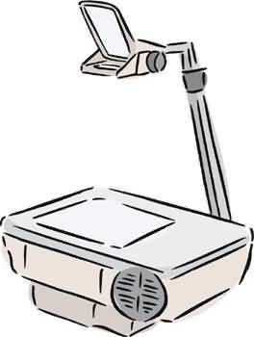

**S1**

**S3**

**S2**

Miroir

Durée :2 H

Système : **Rétroprojecteur**

Mise en situation:

Le rétroprojecteur est un appareil électrique équipé d’un mécanisme de réflexion (une loupe et un miroir), permet de projeter et agrandir sur un écran blanc, des informations portées sur transparent.

**On donne :** Dans le circuit ci-dessus en désigne par :

* **S1** : Bouton Marche/Arrêt
* **S2** : Capteur de position du miroir
* **S3** : Bouton de commande du ventilateur.
* **R** : Lampe rouge.
* **S**: Lampe du rétroprojecteur (la sortie).

**Fonctionnement :**

La lampe **S** du rétroprojecteur **s'allume** pour les deux cas suivants :

* Le bouton **S1** actionné **ET** le ventilateur en marche. (S3=1)

|  |  |  |  |
| --- | --- | --- | --- |
| **S1** | **S2** | **S3** | **S** |
| 0 | 0 | 0 | 1 |
| 0 | 0 | 1 |  |
| 0 | 1 | 0 |  |
| 0 | 1 | 1 |  |
| 1 | 0 | 0 |  |
| 1 | 0 | 1 |  |
| 1 | 1 | 0 |  |
| 1 | 1 | 1 |  |

**OU**

* Le miroir est ouvert. (S2=0)

Barème

**A – FONCTIONS LOGIQUES UNIVERSELLES**

1 point

0.5 pt

0.5 pt

0.5 pt

1 point

0.5 pt

0.5 pt

**1°)** a- Écrire l’équation de la sortie S.

S = …………………………………………….

b- Remplir la table de vérité correspondante à la sortie S.

1. Tracer le chronogramme de S :

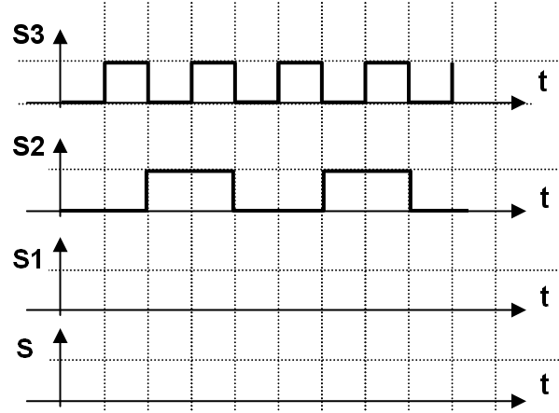

d- Tracer le schéma à contact de S.



**S**

**2°)** a Écrire l'expression on NAND de la sortie :.

S = ………………………………………………..

…………………………………………………

.

1. Tracer le logigramme de S en utilisant uniquement des opérateurs NANDs

S1 S2 S3

1. Tracer le logigramme de S en utilisant les opérateurs logiques de bases.

S1 S2 S3

&

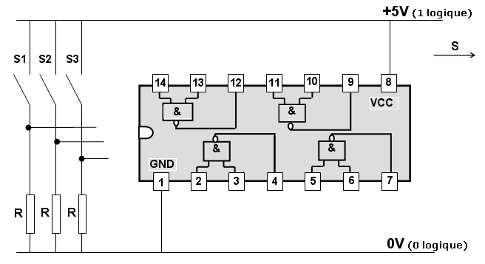d- Compléter le schéma de réalisation électronique de cette fonction.

Nom : …………… …………. Prénom : ……………………….. 2°ASc.….. N° du registre : …..

1.5 pts

0.5 pt

1 pt

0.5 pt

1.5 pts

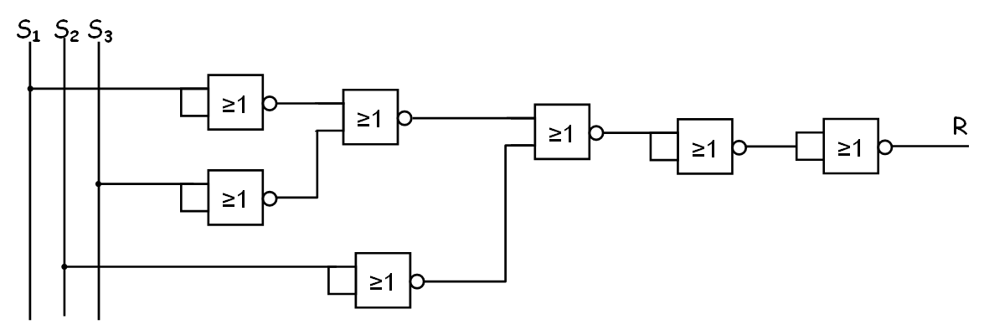 **3°)**On donne le logigramme de la lampe R suivant :

a- Cercler en **Bleu** la fonction « **ET** » et en **Vert** la fonction « **OU** » dans ce logigramme.

b- Déterminer alors l’équation de R. …………………………………………………………………………

c- Déduire alors la relation entre S et R. : ……………………………

1. Donner alors en fonction de  et l’expression simplifier en NOR de R.

…………………………………………………….…………………………………………………..

…………………………………………………….…………………………………………………..

**B – FONCTION MEMOIRE**

On donne le schéma électrique correspondant au fonctionnement du moteur électrique **M** du ventilateur.

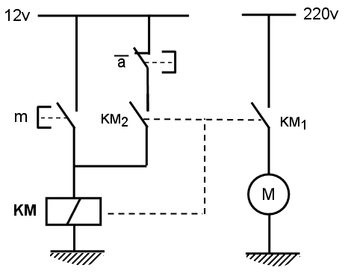

**On donne :** Dans le circuit ci-contre en désigne par :

* **M** : Le moteur du ventilateur.
* **a** : Bouton poussoir fermé au repos.
* **m** : Bouton poussoir ouvert au repos
* **KM** : Relais électromagnétique.
* **KM1** et **KM2** : Interrupteurs internes dans le relais, *(commandés magnétiquement par KM)*.

|  |  |  |
| --- | --- | --- |
| **m** | **a** | **M** |
| 0 | 0 |  |
| 1 | 0 |  |
| 0 | 0 |  |
| 0 | 1 |  |
| 0 | 0 |  |
| 1 | 1 |  |

1. Compléter le tableau correspond au fonctionnement

(1.5 Points)

du moteur M du ventilateur ci-contre :

1. a- Donner le nom de la fonction trouvée**:**

(1Point)

…………………………………..............................................................

b- Déterminer l’équation logique de KM**:**  KM **=** ……………………..

(1.5 Point)

Nom : …………… …………. Prénom : ……………………….. 2°ASc.….. N° du registre : …..

**C – FONCTIONS ELECTRONIQUES**

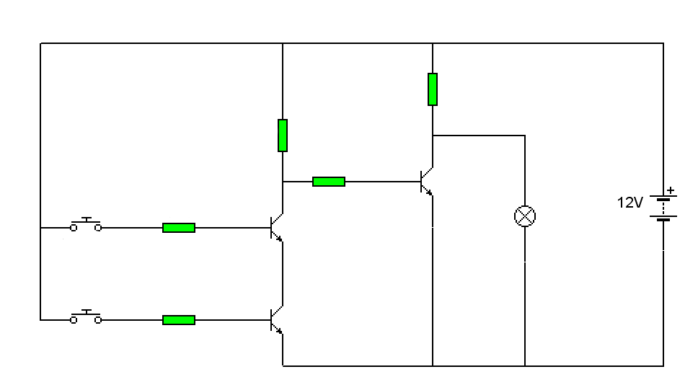

**V2**

**V3**

**V1**

**H**

**S1**

**S2**

**RC1**

**RB3**

**RC2**

**RB1**

**RB2**

**BD136**

**BD136**

**BC132**

**H0**

On veut ajouter à notre système une lampe témoin H dont le circuit électronique est le suivant :

**TRAVAIL DEMANDER :**

0.5 pt

0.5 pt

0.5 pt

0.5 pt

0.5 pt

0.5 pt

0.5 pt

2 pts

0.5 pt

0.5 pt

**I- Étude de V1**

**1°) indiquer sur V1**

1. le nom de chaque électrode **(C, B** et **E).**
2. les sens des différents courants.
3. son type **(NPN** ou **PNP).**

**II- Étude de V2**

A partir de la fiche technique suivante, relever pour le transistor V2 :

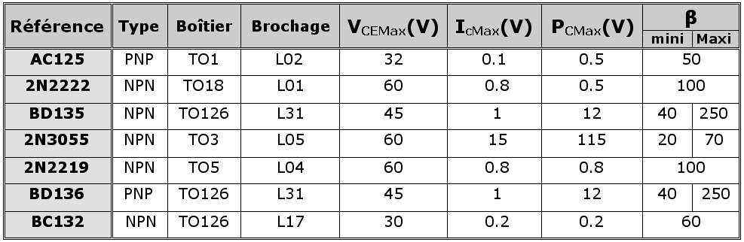

**(m A)**

**(mW)**

**a**- la puissance maximale dissipée par le transistor **PC Max =**……………….

**b**- Le courant du collecteur **IC Max** = ……………………

**c**- la tension supportée entre l’émetteur et le collecteur **VCE Max =**……………….

**d-** Le type du boîtier :………….

**III- Analyse du schéma :**

1. Remplir le tableau suivant : (En utilisant les termes suivants : bloqué-saturé-0-1)

|  |  |  |  |  |  |  |
| --- | --- | --- | --- | --- | --- | --- |
| **S2** | **S1** | **État de V2** | **État de V3** | **H0** | **État de V1** | **H** |
| **0** | **0** |  |  |  |  |  |
| **0** | **1** | *Bloqué* |  | **1** |  |  |
| **1** | **0** |  |  |  |  |  |
| **1** | **1** |  |  |  |  |  |

**b**- Déterminer l’équation logique de H0 en fonction de S1 etS2 puis déduire son nom.

**H0  =**……………………………….  **Nom de la fonction H0 :** ………………………………………

**c-** Déterminer l’équation logique de H en fonction de S1 et S2 puis déduire son nom.

**H =**……………………………….  **Nom de la fonction H :** ………………………………………